ÅRSMELDING 2023
  - LANGHUS MENIGHET

Forsidefoto: Geir Arne Evje, krusfrø

INNHOLDSFORTEGNELSE

INNHOLDSFORTEGNELSE 2
Innledning 3
Menighetsrådets arbeid 3
Gudstjenester 4
Gudstjenesteoppgaver utført av frivillige 6
Oversikt over menighetsarbeid 7
Diakoni 7
Misjonsutvalget 8
Ungdomsarbeid 10
Voksenarbeid 12
Samarbeid med andre 14
Ansatte 16

Innledning

2023 var på mange måter et godt og positivt år for Langhus menighet. Dette var det første hele året uten noe form for koronarestriksjoner, og det føltes helt normalt å kunne samles på samme måte som før pandemien.

Menighetens nye sokneprest, Magnus Ingvaldsen, startet opp i august og ble innsatt 27. september. Med det ble staben fulltallig. Magnus ble ansatt ved årsskiftet, men ønsket å avslutte sin periode som sjømannsprest i Paris som planlagt sommeren 2023. Matilde Opsahl fungerte glimrende som sokneprest i halvannet år, og gikk tilbake til sin kapellanstilling da Magnus startet. Samtidig avsluttet vikarprest Benedicte Gusland sitt engasjement.

Menighetspedagogene Christoffer Gidske og Camilla Eriksen som startet i henholdsvis 2021 og 2022, er allerede godt etablerte og fulle av gode initiativ. Daglig leder Toril Marie Lundeby, diakon Eli-Norun Reberg og kantor Anna Rubach utgjør den mest etablerte delen av staben. I tillegg kommer korledere, musikere, klokkere og renholdere.

Staben er preget av mye engasjement og positiv energi. Dette smitter over på all virksomhet i menigheten.

Menigheten har også mange engasjerte frivillige i alle aldre. Blant alt det flotte stab og frivillige sammen har fått til i 2023 må vi spesielt nevne oppgraderingen av ungdomsrommet i kjelleren som nå har blitt til den flotte Kirkekaféen, Superonsdag trekker stadig flere folk og har blitt et viktig møtested for mange, Åpen kirke hver torsdag kveld er et tiltak med større betydning enn det som kan måles i tall, og sammen med Røde Kors og Lions startet menigheten i desember med ukentlig utdeling av matposer.

Vi vil rette en stor takk til alle ansatte og frivillige i Langhus menighet. Som årsmeldingen viser er det et omfattende arbeid som drives med utgangspunkt i Langhus kirke. Alt dette har stor betydning for befolkningen på Langhus. Vårt håp og ønske som ligger til grunn for alt sammen er «Mer himmel på jord».

Menighetsrådets arbeid

Møter holdt i perioden

I 2023 var det 9 menighetsrådsmøter med i alt 129 saksnummer. Møtene ble avholdt fysisk. Årsmøte ble gjennomført 19. mars.

Styre og stell

Menighetsrådets satsingsområde har vært superonsdag, og å pusse opp ungdomsrommet hvor det skal åpens en cafe. Vi har også startet opp med kveldsgudstjenester, som heter en kveldsmesse - med hvilepuls

Informasjon og markedsføring av menigheten
I hovedsak blir alle gudstjenester, konserter og andre større arrangementer kunngjort i Østlandets Blad. Gudstjenestene blir også kunngjort i Vårt Land og aftenposten. Kunngjøringene under gudstjenesten blir også benyttet til å informere om menighetens øvrige arbeid. Det blir slått opp plakater i kirken og kirkens informasjonstavle ved Langhussenteret. Månedsbrevet sendes ut jevnlig til ca. 160 mottakere.
Menigheten har egen Facebookside. Per 1.1.22 hadde siden 656 følgere og per 01.01.23 har siden 710 følgere, en økning fra 2022.
Menigheten har også egen nettside, www.kirken.no/langhus. Det legges også ut fellesinformasjon på nettsiden til fellesrådet, www.kirken.no/nordrefollo.
Langhus menighet har også to kontoer på Instagram, langhuskirke og ungpaalanghus – disse har henholdsvis pr. 23.2.24: 293 (252 pr 1.2.23) og 146 (163 pr 1.2.23) følgere. Dette er en sosial plattform vi kan utvikle og jobbe mer med i 2024.

Givertjenesten
Det var 22 personer som til sammen ga kr 93000,- til Langhus menighet gjennom givertjenesten. Hvor av 79900.- går til det diakonale arbeidet i menigheten. Stor takk til dem. Vi oppfordrer flere til å bidra til givertjenesten på fast basis i 2024. Det er mange gode prosjekter på gang som det trengs midler til å få gjennomført. Kort kan nevnes musikere til gudstjenester, korledere, styrking av barne- og ungdomsarbeidet,KRIK, ungdomscafe og innkjøp av inventar og utstyr.

Menighetsweekend
Det ble ikke avholdt menighetsweekend i 2023. Dette fordi det ikke var ledig på Slora de mulige helgene for menigheten. Men det er planlagt og booket for høsten 2024: 14.-15.sept.

Julemesse
Det ble Igjen arrangert julemesse i Langhus kirke, og den ble avholdt 25. november.
Det er utrolig mange som deltar for at dette viktige bidraget i menigheten skal kunne avholdes. En stor takk til alle som bidro med stort og smått for å få dette til. Inntekten ble ca kr 90000,-.

Gudstjenester
I 2023 var det totalt 69 gudstjenester i Langhus menighet. Det ble holdt 61 hovedgudstjenester på søn- og helligdager, inkludert familiegudstjenester og 8 gudstjenester utenom søn- og helligdager. Det ble arrangert 13 dåpsgudstjenester.
6246 personer deltok på gudstjenestene i 2023, det var en oppgang fra 2022.
Det var nattverd ved 49 av gudstjenestene, og på disse var det gjennomsnittlig 35 nattverdsgjester.
Antall døpte i 2023 var 17, en nedgang på 10 fra 2022.
Det var 62 konfirmanter i 2023, en oppgang på 1 fra 2022.
Det var en vielse i Langhus kirke, og det var 5 par fra Langhus som ble viet i andre kirker i Nordre Follo kommune.

Nøkkeltall for perioden 2015 – 2022
 | 2023 | 2022 | 2021 | 2020 | 2019 | 2018 | 2017 | 2016
Dåp | 17 | 27 | 38 | 27 | 47 | 41 | 55 | 66
Konfirmanter | 62 | 61 | 69 | 74 | 78 | 80 | 85 | 98
Vielser | 1 | 0 | 0 | 0 | 2 | 0 | 0 | 0
Gravferder | 47 | 40 | 53 | 44 | 40 | 51 | 39 | 29
Totalt antall  gudstjenester | 69 | 60 | 50 | 55 | 69 | 73 | 78 | 77
Totalt antall  deltakere | 6246 | 4857 | 2868 | 3407 | 7186 | 7727 | 8850 | 9280
Deltakere pr  gudstjeneste | 90 | 81 | 57 | 62 | 104 | 106 | 114 | 120
Gudstjenester  med nattverd | 49 | 45 | 31 | 27 | 47 | 50 | 48 | 49
Nattverdgjester  totalt | 1742 | 1527 | 1046 | 997 | 1915 | 2154 | 2160 | 2472

Spesielle gudstjenester i 2023
Det ble holdt friluftsgudstjeneste på Kloppa 2.juni i samarbeid med Siggerud menighet. Gudstjenesten ble ledet av diakon Eli-Norun Reberg, med bidrag fra diakoniutvalget. Samme helg var prest Matilde og menighetspedagog Christoffer på konfirmantleir på Tjellholmen.
Skjærtorsdag hadde vi for andre gang, «skjærtorsdagsmåltid» i kirken, hvor vi dekket bord i kirkerommet og hadde kveldsmat sammen, sang, lyttet til filoinsolist Øystein Erik Torp og organist Anna Rubach, hørte preken og delte nattverd. – Alt rundt bordet. En annerledes og fin gudstjeneste. Frivillige fra menigheten var med å bake rundstykker, dekke bord og ordne til mat.

7.mai hadde vi vår andre BIKERS-messe. En kveldsmesse hvor vi inviterte spesielt folk fra motorsykkel-miljøet. Gudstjenesten ble ledet av diakon Eli-Norun og prest Matilde, med musikalske bidrag fra Birdie Fuglehaug, dans fra Sigmund Hegstad og tale fra Stig Morten Seierstad fra Maritastiftelsen. Etter gudstjenesten spiste vi kveldsmat sammen. Det ble en annerledes og fin gudstjeneste.

Det ble i år feiret kun én gudstjeneste på Allehelgensdag, 5. november i Langhus kirke, minnegudstjeneste kl. 17. I tillegg til at pårørende var spesielt invitert, ble dette også menighetens gudstjeneste den dagen. Dette gjorde at flere fra menigheten kom til minnegudstjenesten, hvilket flere syntes var fint.

Lørdag 9.desember hadde vi den årlige lysmessa sammen med Langhus speidergruppe. Kirken var fylt med store og små, Langhus blæselag var med og spilte, speiderne ledet messen og hadde fine innslag fra alle troppene, Matilde holdt andakt og vi tente fredslyset. Etterpå serverte Langhus St. Georgs Gilde gløgg og pepperkaker i menighetssalen. Kirken er takknemlige for et så godt samarbeid med Langhus-speiderne.

I desember hadde vi seks barnehagesamlinger for barnehagene på Langhus. Mange barn fikk komme til kirken og høre juleevangeliet og synge julesanger. De hadde også tegnet engler som var hengt opp i kirken på forhånd. Vi feiret også skolegudstjenester med alle barneskolene på Langhus, Haugejordet og Follo barne- og ungdomsskole. Kirken er heldige som har så positivt samarbeid med barnehagene og skolene på Langhus.

Gudstjenesteoppgaver utført av frivillige

Blomsterringen
Blomsterringen består av 9 personer som uten utgift for menigheten pynter kirkens alter med blomster ved gudstjenestene.

Kirketjenere / kirkeverter / klokkere
Menighetsrådets medlemmer og andre frivillige gjør tjeneste som kirkeverter/kirketjenere ved gudstjenestene. Klokkertjenesten ivaretas av Nordre Follo kirkelige fellesråd, med 2 ansatte som veksler på.

Gudstjenestegruppen
Gudstjenestegruppen bidrar i noen grad i gudstjenestene, og menighetsrådet er tilfreds med den positive involveringen dette skaper. Det er et ønske at det opprettes flere grupper. Det er også et ønske at barn og unge blir med i gudstjenestegrupper. Dette gjelder særlig når familiegudstjenester skal forberedes.

Forsangere
Menigheten ønsker seg flere forsangere til å bidra i gudstjenestene. En stor takk til de som allerede stiller opp!

PowerPoint-gruppe / tekstlesere
Det er nedsatt en PowerPoint-gruppe, som hjelper til å kjøre PowerPoint under gudstjenester og frivillige deltar med å lese bibeltekster.

Vertskap ved dåp - dåpskjole
Menigheten har dåpsvert på frivillig basis. Det er behov for flere som kan stille som dåpsvert.
Langhus kirke har vært så heldige å få en dåpskjole som vi kan låne ut dersom noen trenger det. Man kan velge mellom rosa og blå bånd. Kjolen er laget av Solvor Larsen. Det er bare å ta kontakt med kirkekontoret eller prest på Langhus dersom noen er interessert i å låne dåpskjolen.

Kirkekaffe
Kirkekaffen er en viktig del av menighetsfellesskapet og betyr mye for mange. En stor takk rettes til de som stiller opp og bidrar i disse frivillige oppgavene og til de som organiserer tjenestene.

Oversikt over menighetsarbeid

Diakoni
Diakoniutvalget besto i 2023 av: Marit Oppedal Tjelta, leder. Jan Terje Hermansen, nestleder. Therese Salvigsen, økonomiansvarlig, Sigurd Vindenes, Åpen kirke, Geir Arne Evje, ansvarlig grønn menighet, Karina Pettersen, Hyggetreff på Lbs, og formiddagstreffet.
Mål for diakonien i menigheten:
Våre felleskap oppleves inkluderende slik at mennesker i ulike livssituasjoner erfarer kjærlighet, respekt, verdighet og omsorg. Menigheten engasjerer seg for mennesker i nød, og for jorda vi lever på.

Her er noe av vårt engasjement i 2023:
Friluftsgudstjeneste med fokus på skaperverket på Kloppa.
Formiddagstreff. Takk til gode medarbeidere, Solveig Kozar, Rønnaug Siim, Irene Adorsen og Anne Marit Johannessen. Karina Pettersen og Gunnhild Rødahl. Sommertur og adventsfest sammen med Hobbyklubben
Bikers messe, med kveldsmat, 7. mai. Sterk messe der Birdie Fuglehaug bidro med sang og Stig Morten Seierstad fra Maritastiftelsen med vitnesbyrd. Det deltok bikere fra Outlaws og Resurection original.
Vi var til stede på Åpen kirke i Ski middelalderkirke lørdag i Allehelgens-helgen og deltok på minnegudstjenesten i Langhus kirke Allehelgensdagen.
«Novemberlys» hadde i 2023 tema «Det sårbare livet, livet som snur» Dette ble en sterk og viktig kveld med i overkant av 100 til stede, der kunst, dikt og sang og musikk fikk berøre oss.
Samarbeid med Fact og rus teamet,- Utdeling av mat og julegaver til jul, god respons
Åpen kirke hver torsdag kl. 18.30-20.30. Takk til Sigurd Vindenes
Grønn menighet: Takk til Geir Arne Evje for engasjement og kunnskap. Vi har arrangert slåttedugnad, og en dugnad for å fjerne en svartelistet plante. Vi har også hatt et matkurs og sanka inn og tilberedt Strutsevingebregne. Vi samarbeider med Norsk botanisk forening, Lions Club og kommunen.
Vi jobber nå med søknad om å få bruke området rundt kirken til gode for Langhus befolkning. Søknaden skal til stab og menighetsråd for godkjenning
Agent jordvenn for 4.-klassinger var inspirerende for ca.20 barn som undra seg over vår plass i skaperverket, og hvordan ta vare på alt. Vi plantet i kasser utafor kirken. Vi hadde også Agent Jordvenn på Siggerud
Røde kors, Lions i samarebeid med Utafor boksen har startet matutdeling fra kirkestua. Georg Stub, leder for Ski Røde kors, organiserer. Dette er et godt samarbeidstiltak for alle som trenger litt ekstra. Utafor Boksen henter mat fra Matsentralen i Oslo, og vi i kirken støtter opp og har åpne rom.

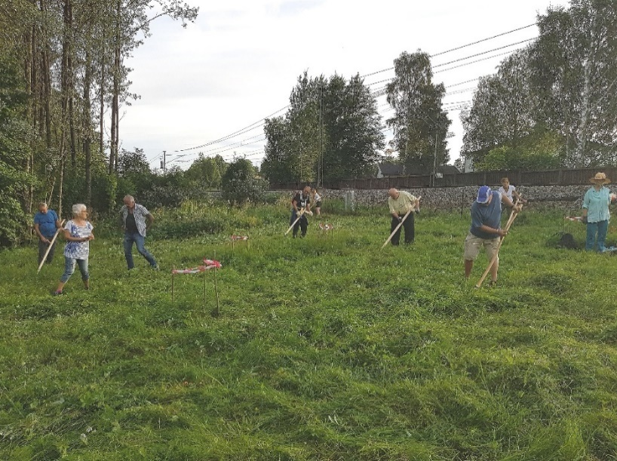

Foto: Geir Arne Evje - slåttedugnad

Diakonen har også jevnlig sjelesorg/støttesamtaler, sorgsamtaler. Det er tilbud om sorggruppe i Sorg Omsorg Follo Vi har startet opp med Levetreff i kirken for mennesker som har mistet ved selvmord. Dette er et samarbeid mellom Leve Akershus og Langhus kirke.

Samarbeid med Langhus bo- og servicesenter (LBS)

Prester og diakon har andakt annen hver fredag på LBS, og gudstjeneste før høytider Vi har godt samarbeid med Lbs venner om kirkekaffe på gudstjenestene.

En gang i mnd. har vi hyggetreff med vaffel/og kaffe servering for de som bor i omsorgsboligene. Takk til Marit Oppedal Tjelta og Carina Pettersen og Aud Hegg Gulliksen! Diakon Eli-Norun er også med.

Misjonsutvalget
Misjonsutvalget ble dannet og hadde sitt første møte i februar 2017.
Formålet med utvalget er å hjelpe menigheten til å huske på misjonsavtalen vår. Avtalen er inngått med Det Norske Misjonsselskap (NMS), og dreier seg om å støtte arbeidet på Madagaskar som NMS støtter via den gassiske kirke. Avtalen gjelder for 4 år. Det har vært 6 ofringer i forbindelse med misjonsavtalen. Det ble samlet inn kr 19601.-.

Medlemmer i 2023:
Inger Foss, leder
Liv Magnhild Østebrød
Terje Hermansen,
Aud Pedersen
Sølvi Gravdal

Barnearbeid
Det er som tidligere år kjøpt inn dåpshilsener til 1-, 2-, og 3-års dåpsdag fra IKO. Kari Eide Hansen skriver og legger alle hilsener i konvolutter og hver måned blir en bunke sendt ut fra kontoret. En stor takk til henne for innsatsen.

Babysang
Babysang dekkes i sin helhet av trosopplæringsmidler. Babysang er det første møtet med trosopplæringen i Langhus kirke. Vi inviterer alle som døpes til babysang på dåpssamtalen og vi har en aktiv Facebook side. Vi ønsker at alle skal oppleve at kirken er et godt sted å være.
Det er menighetspedagog Camilla som har babysang, og det er samling i kirkestua hver torsdag kl. 11, utenom skolens ferier. Vi opplever at det er et tilbud som blir satt stor pris på av de som kommer, og vi har på det meste vært 19 stykker på babysang i 2023. Vi prøver å informere om de andre tilbudene vi har rettet mot barnefamilier, som superonsdag, baluba og familiegudstjenester, og opplever at de som kommer på babysang også er de vi treffer igjen i andre settinger i kirka. Camilla Eriksen har fått hjelp Sølvi Gravdal, Inger Foss, Torill Ingvaldsen og Frank Eriksen og Bjørg Bakken til å lage lunsj. Tusen takk for hjelpen!

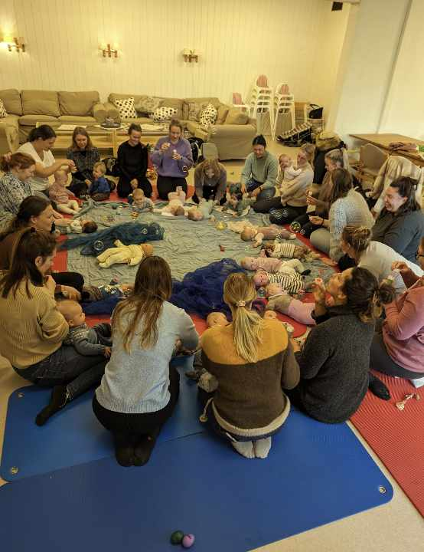

Baluba (3–6 år)
Baluba er koret for barn fra 3 -6 år (til og med første klasse). Øvelsene har vært hver onsdag kl. 17:30 -18:15 i kjelleren i Langhus kirke. Repertoaret består av relativt enkle, men morsomme og fine barnesanger og sangleker som passer for aldersgruppen. Sangene er både med og uten religiøst innhold.

Adelen Carlsen og Eva Thime Elseth har ledet Baluba 2022, og de er vi veldig fornøyde med. Det har vært et jevnt oppmøte i hele år. De har også opptrådt på familiegudstjenester og julekonsert.

Trosopplæring
Trosopplæringsplanen sier at alle døpte skal bli invitert til minst ett breddetiltak i løpet av året. Vi har i større grad forsøkt å knytte breddetiltakene opp mot eksisterende arbeid i menigheten, som Superonsdag og Supersøndag. Det er Camilla Eriksen, menighetspedagog for barn, som er hovedansvarlig for trosopplæringen.
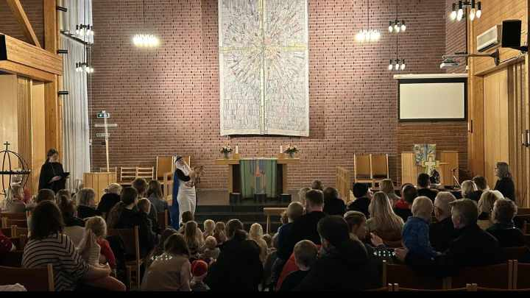

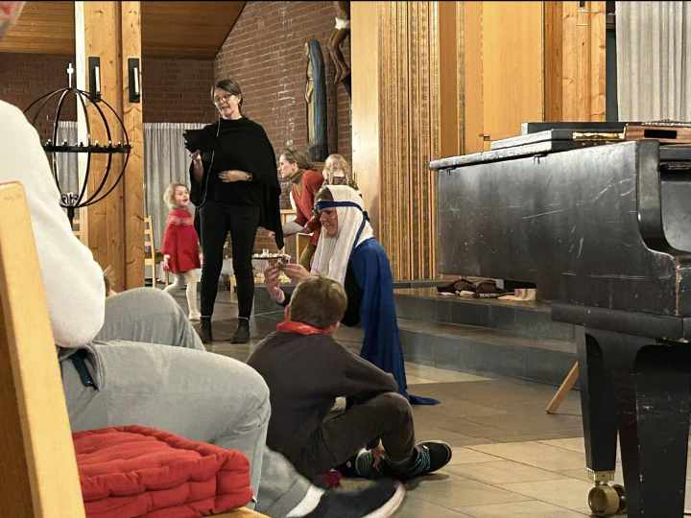
Oi, se – julefortellingen
Alle 2- og 3-åringer inviteres til forestillingen Oi,se før jul i Langhus kirke. Dette gjør vi i samarbeid med menigheten i Ski og Kråkstad, og vi har en forestilling i Ski for menighetene der. Oi,se! forteller julehistorien gjennom kjente sanger, enkelt drama og pakker som åpnes. Etterpå inviterer vi til kaffe, klementiner og enkel hobbyaktivitet. I 2023 var det nærmere 60 barn innom på Langhus, og dette tiltaket treffer målgruppen godt.

Utdeling av 3 års bok – Bibelboka mi

3-års bok
Målet er å vise barna kirken og ønske familien velkommen. Samtidig ønsker vi å hjelpe de med trosopplæringen i hjemmet ved å gi en bok som inneholder bibeltekster, bønn og sang.
Ble delt ut 2023 i forbindelse med supersøndag og sommerfesten i Langhus kirke.

Utdeling av 4 års bok
I 2023 inviterte vi til «Fest på slottet» for å dele ut 4-års boka. Målet er at barna skal få sin egen kirkebok, bli kjent med boka og at den brukes i hjemme. Alle 4-¨-åringer inviteres til Langhus kirke på festgudstjeneste der vi pynter kirken med ballonger, rød løper, glitter og vimpler. Alle barn som kommer får krone når de kommer for å synliggjøre at de er prinser og prinsesser i Gud rike, og den dekorerer vi på kirkekaffen. Barna ble også invitert til superonsdag – fest på slottet. Der hadde vi kirkekvarten med historien som sauene som kom seg bort, og alle barna måtte finne 10 sauer som hadde gjemt seg i kirkerommet. Når de var funnet ble det fest. Vi åpnet venstre sidesal der rommet var innredet som et tivoli med hoppeslott, popcornmaskin, såpebobler, forskjellige leker og de kunne få ballongdyr. Et veldig vellykket og populært arrangement.

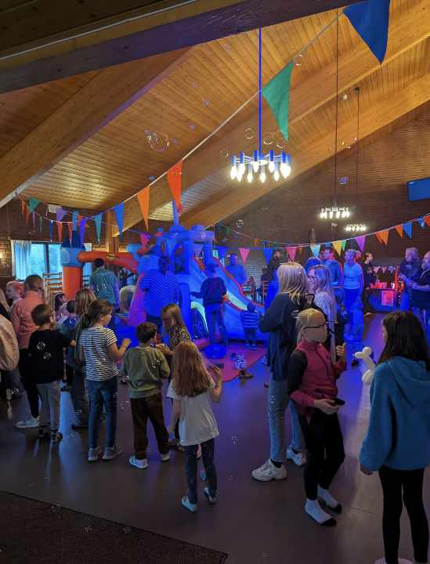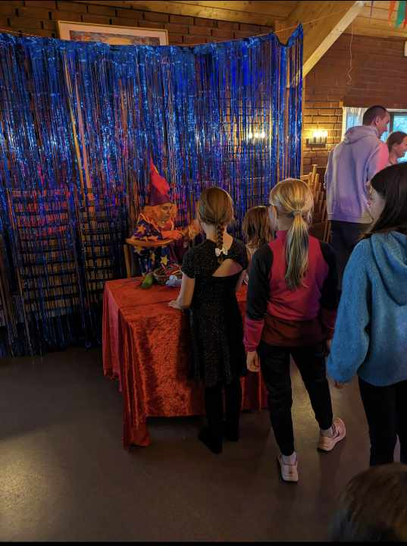

Hallovenn
I høst ble alle 5-åringer invitert til Hallovenn og superonsdag, og påfølgende gudstjeneste i Langhus kirke. Det var en samling der vi snakket om tilgivelse; å be om, å gi og å få tilgivelse. Barna kom med foresatte og vi spiste middag først, før vi hadde samling i kirkerommet med Gulliver. Etterpå var det hobbyaktivitet der vi lagde lykter og edderkopper. Det var godt over 100 små og store innom denne superonsdagen. Et populært tiltak som trakk til seg mange både i målgruppen, men også utover den.

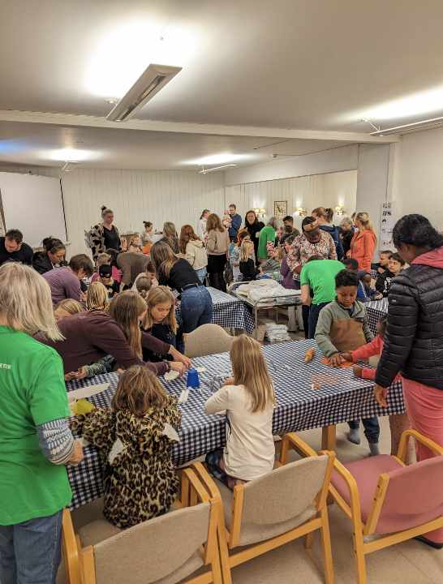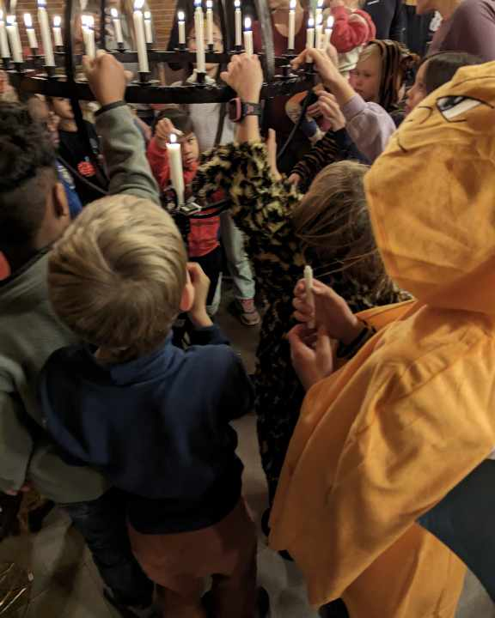

Førsteklassesamling i kirken – Helt førsteklasses
Målet er at vi skal markere overgangen til en ny livsfase sammen med kirken. Skape fornyet kontakt med foresatte, som nå har fått skolebarn. Barna skal bli kjent med noen av oss som jobber i kirken og oppleve at det er fint å være her. Høre om at Jesus er en god venn og kan hjelpe oss til å være gode venner. Tiltaket ble gjennomført rett før skolestart og vi var en fin gjeng som møttes i Langhus kirke. Vi spiste tomatsuppe med brød, traff Gulliver som også skulle begynne på skolen, hørte historien om Sakkeus og snakket om at Jesus er venn med oss uansett, hadde rebusløype der vi fant skattekista til Gulliver med en gave til de som begynte på skolen (tegnesaker, linjal, viskelær og tre i et tre-boka) før vi lagde vennskapstre sammen.

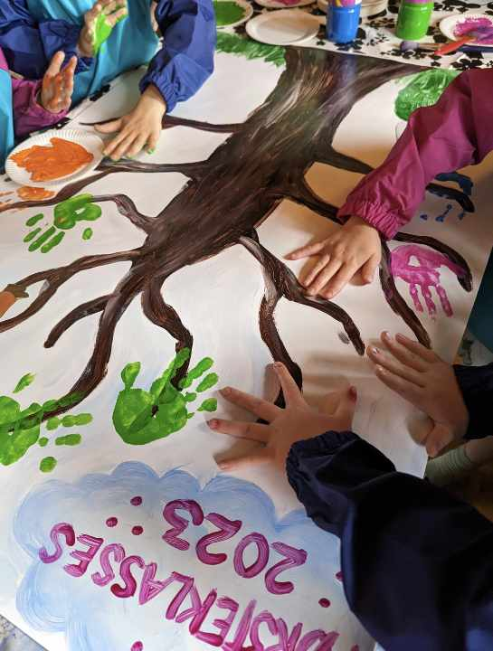

Tårnagenthelg

Vi ønsker å skape refleksjon rundt egen plass i kirkefellesskapet og hva barna kan bidra med. Barna skal gjennom bibelfortellinger og utforskning av kirkehus og klokketårn sammen løse oppdrag og lære om pinse og kirkens fødselsdag.
Dette tiltaket ble ikke gjennomført på grunn av sykdom og ressursmangel i 2023

Påskeverksted med påskekalender
Før påske ble alle elever i 2. og 3. trinn invitert på påskeverksted. Tiltaket ønsker å gjøre barna kjent med Påsken og de sentrale dagene. Påskeverksted var i etterkant av en superonsdag i Langhus kirke og alle inviterte fikk også en Påskekalender med luker for de forskjellige dagene i påsken. Det var fullt hus og et veldig populært tiltak.

LysVåken
Lys Våken ble vedtatt flyttet til over nyttår og ble gjennomført i januar 2024

K-dag
Når skoleelever har fri på planleggingsdager og foreldre må på jobb, da er kirken åpen. Alle 2 og 3 klassinger ble invitert på K-dag i Langhus kirke. Det var 46 barn innom. Vi hadde samling i kirkerommet, hobbyaktivitet der vi malte og ga nytt liv til gamle blikkbokser og melkekartonger, felles matpause, vi gikk opp i gymsalen på vevelstadåsen skole og hadde aktiviteter og lek der og til slutt hadde vi enda en samling i kirkerommet der vi snakket om bønn og alle barna fikk skrive ned siden egne bønner i grupper. Målet med tiltaket er bevisstgjøring rundt vår plass i skaperverket og vårt forvalteransvar. Toril Ingvaldsen, Bjørg Bakken, Sølvi Gravdal og Marit Tjelta var med som frivillige på dette arrangementet, og flere konfirmanter og ungdomsledere var også med for å hjelpe til. Tusen takk!

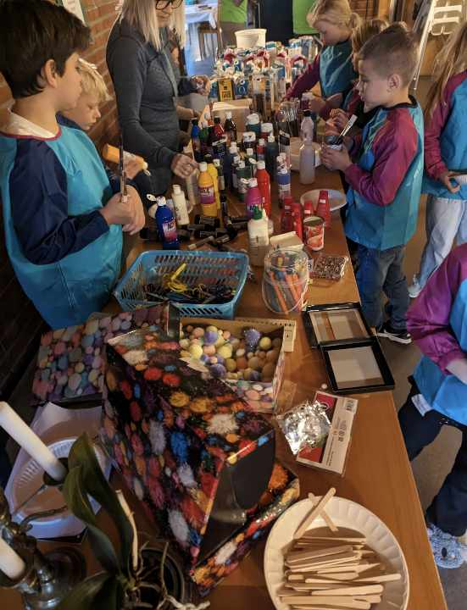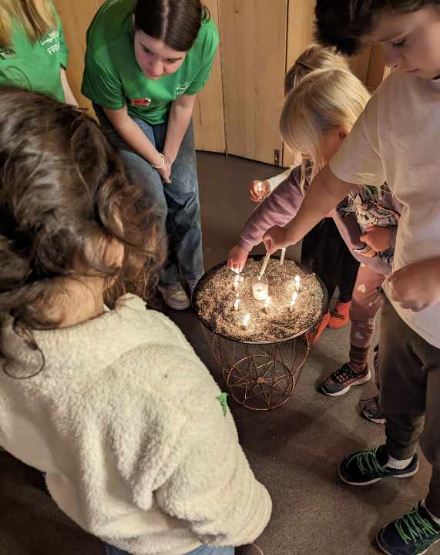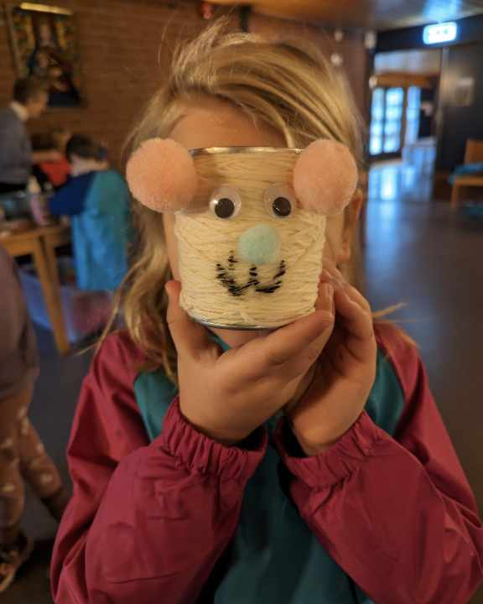

Agent jordvenn

Dette er et tiltak for 9-åringer, der vi ønsker de skal lære om skaperverket, forvalteransvar og reflektere over sin plass i skaperverket. Vi leker, undrer oss, graver i jorda og snakker om Guds tanke for oss og verden. Vi plantet jordbær, salat og rabarbra i pallerkarmer utenfor kirkestua, og tanken er at folk som er innom kirka kan forsyne seg. 9-åringene ble invitert i forkant av en superonsdag, og flere ble igjen for å få med seg selve superonsdagen. Marit Oppedal Tjelta og Sigurd Vindenes var med som frivillig på dette tiltaket.

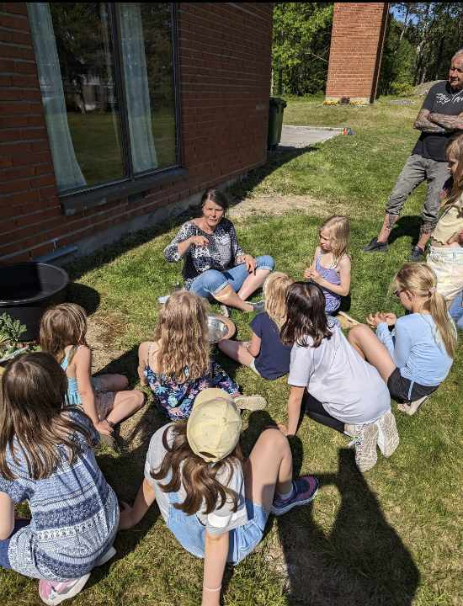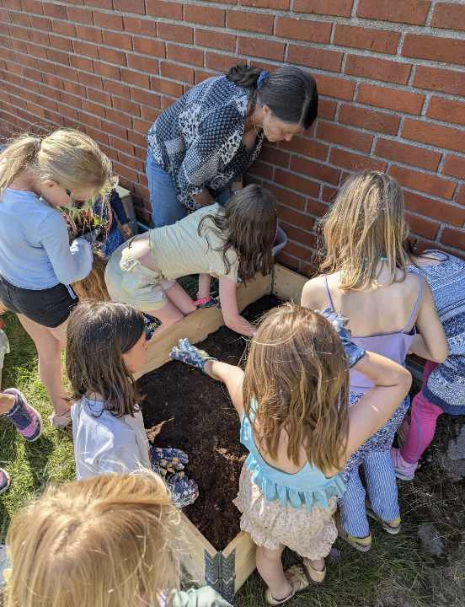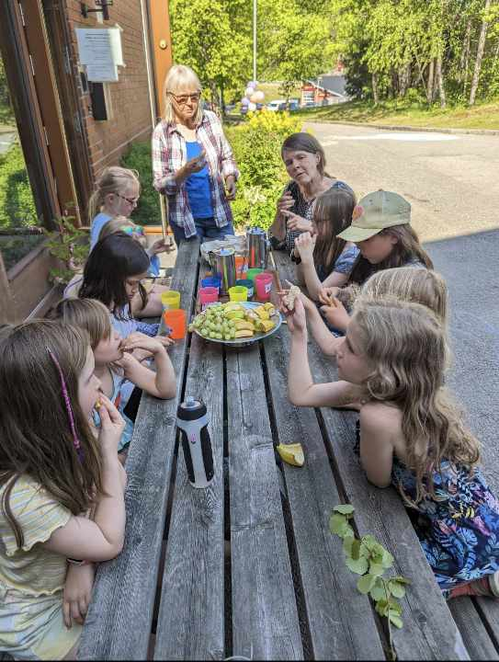

Gratulerer med 10-års dåpsdag
Dette tiltaket inviterer 10-åringen til en samling der man utforsker og finner ut hva som egentlig skjedde for 10 år siden. Vi blir kjent med dåpen, kirka vår og vi spiser et festmåltid sammen for å gjøre stas på barna. Vi inviterte 10-åringene til en samling i forkant av en superondag, og de ble også invitert til Gudstjeneste der de fikk gave og ble presentert for menigheten.

MER- festvialen
MER-festivalen er et konsept utviklet av Skjærgårdsfestivalen, og vi har dette som et samarbeid mellom alle menighetene i Nordre Follo. Vi inviterer «tweens», dvs alle på 5., 6. og 7. trinn. De blir invitert på en helaften der de får være med på gameshow, leker, konkurranser, DJ og glowparty. Det er også en andakt og matpause i løpet av kvelden. Det varer til midnatt og i 2023 var det 56 tweens innom. Dette tiltaket traff godt, og vi tenker det blir enda lettere å få med flere neste år. Ideen er at Mer-festivalen skal være en boost for menighetens tweensarbeid.

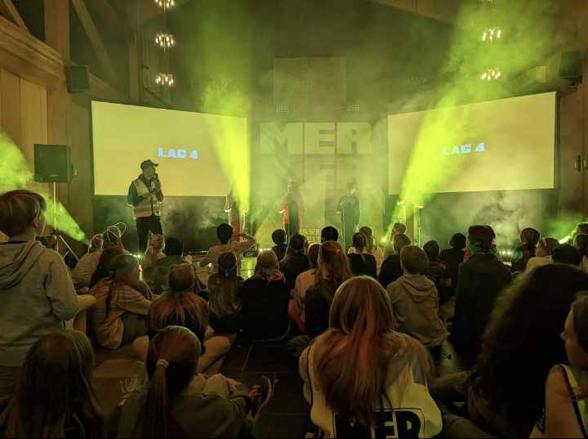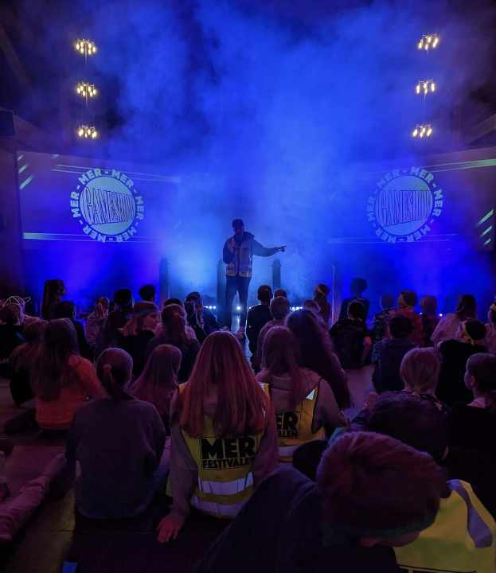

SuperOnsdag
SuperOnsdag er et arrangement for folk i alle aldre. SuperOnsdag arrangeres en gang i måneden og i 2023 har vi hatt det siste onsdag i måneden. Alle er velkomne på SuperOnsdag – rett fra jobb, skole, barnehage eller hjemmefra.
SuperOnsdag starter med middag fra 16.45. 17.30 samles vi for «kirkekvarten», en 15min samling i kirkerommet, etterfulgt av at barnekoret Baluba har øvelse nede i kirkestua. Det er også mulig å være i ungdomsrommet og spille biljard og fussball. Vi har i 2023 i større grad ønsket å knytte de forskjellige breddetiltakene i trosopplæringen til disse onsdagene, og vi har hatt god oppslutning gjennom året. Vi har også forsøkt å ha hobbyaktivitet for alle, i stedet for kor, ved flere anledninger og ser at det er veldig populært. Det gjøre at de som ikke går på kor kjenner at de har en grunn til å bli igjen etter kirkekvarten. I løpet av 2023 fikk vi pusset opp «ungdomsrommet» og det har gjenoppstått som «kirkekeféen», med retro møbler, scene og bardisk. Vi ønsker å ha kaféen åpen i etterkant av kirkekvarten fremover, og at det blir et naturlig sted å være i etterkant av mat og kvarten. Vi ønsker også å starte med å ha samlinger for de litt større barna (tweens – 5-7. trinn) nede i Kirkekaféen mens vi har kirkekvarten oppe. Vi har i løpet av 2023 fått i stand en ordning der konfirmanter er med på superonsdagene, som en del av konfirmantåret. Dette gjøre fungerer supert, og det gjør at det skapes et ungdomsmiljø. De hjelper til der det trengs, med mat, oppvask, samlingene, starter leker for barna, og de står i kaféen. Vi har også hatt med oss Torill Ingvaldsen, Bjørg Bakken, Sølvi Gravdal, Inger Foss, Liv Magnhild Østerbrød, Berit Pagander, Yulia Soroka, Jorunn og Ole Furuseth og Anne Marit Jakobsen som frivillige. De lager mat, vasker opp, ordner med kaffe og de har hjulpet til på hobbyverksted.
Vi opplever at superonsdag virkelig er blitt en tydelig hverdagskirke som oppleves relevant og attraktiv for folk på Langhus, og vi har flere ganger samlet over 100 små og store i kirka.

Ungdomsarbeid
Vi fikk satt igang arbeidet med renoveringen av ungdomsrommet, da vi fik kjøpt inn retromøbler, bygget en scene og en bardisk. Ungdomsrommet (kirkekafeen) er nå klar til å brukes i vår nye ungdomskafe som åpner i mars 2024. Dette skal være åpent annenhver lørdag med salg av diverse kioskvarer m.m. her har vi fire ungdommer på Lederkurs trinn 2 som har fått i oppgave å være med å utforme ideen om kafe.
Vi startet også idemyldringen om å starte med KRIK for ungdom.Dette er de samme ungdomslederene som leder. Dette starter også opp i 2024 og vi er heldige å få disponere gymsalen til Velelstadåsen skole.

Ung messe
Vårsemesteret i 2023 hadde vi 4 UNGmesser, hvor en av dem var påskespesial. Høst-semesteret gjennomførte vi ikke UngMesser da vi hadde noe omorganisering av ressurser.
Musikalsk leder gjennom året har vært Lorenzo Nardocci. Alle konfirmanter og deltakere på lederkurs er blitt invitert og det har vært fra 20 til 70 personer til stede. Konfirmanter har utgjort ca. 2/3 av deltakerne. På de fysiske messene har fokuset har vært musikk, bønnevandring, nattverd og aktuell forkynnelse. Etter gudstjenesten har det vært en enkel «kirkekaffe» med en matbit og drikke, hvor noen har blitt igjen.
Trinn l Vår: Lederkurs 1 hadde 11 deltagere som fortsatte over til høsten.
Trinn II - lederkurs - Fire ungdommer har deltatt på kurs II 2023. Arbeidet med ledelse
Trinn I høst: I november startet vi med lederkurs, for de som var konfirmanter i 22/23. Her deltar i snitt 13 ungdommer fra Langhus og Siggerud på kursene. Og de brukes flittig til arrangementer i kirkene våre.

Konfirmantarbeid

I september 2023 ble 61 ungdommer konfirmert i Langhus kirke. Konfirmantarbeidet består blant annet av undervisningsgrupper, Bli-kjent-happening, og konfirmantleir.

I oktober var det oppstart med et nytt konfirmantkull sammen med Siggerudkonfirmentene, i Langhus kirke, hvor 77 var fra Langhus. De skal konfirmeres i september 2024.

I 2023 hadde vi som tidligere år konfirmantleir på KFUK-KFUMs leirsted Tjellholmen på Hvaler.

Her var konfirmanter fra både Langhus og Siggerud samlet fra 1. - 4 juni. Til sammen 85 konfirmanter. Vi hadde med oss et eget band som spilte til sangene og samlingene våre. Dette var stor suksess, og er godkjent av menighetsråd til og gjentas!

Voksenarbeid

Sangeriet
Sangeriet er et kor for voksne der sang-glede og det sosiale felleskap er viktig.
Vi har øvelse hver tirsdag kl. 19.30-21.30.
Bjørnar Drangsland er pianist og dirigent er Anna Mehl.
Koret har sunget på to gudstjenester, menighetens julekonsert og under innsettelse av ny prost i Ski kirke. En gruppe av koret sammen med Blåbær sang på Julemessen
Koret består nå av 12 aktive medlemmer.
Ansvarsgruppe i 2023: Eva Constanse Steffensen, Harald Holch og Eli-Norun Reberg

Sanggrupper Det er også 2 andre sanggrupper tilknyttet kirken, Blåbær og Vokalmix. Disse deltar med musikalske innslag på gudstjenester og konsert.

Bibelgrupper og samtalegrupper
Det er 4 aktive bibelgrupper i Langhus menighet. Dette er et område vi kan jobbe og utvikle mer, opprette flere grupper. Menighetsråd og stab vil jobbe sammen om dette.

Langhus sjømannsmisjonsforening
Langhus sjømannsmisjonsforening er en støtteforening for Sjømannskirken. Foreningen har i 2023 hatt 12 medlemmer. Fastemøte i stedet for gudstjeneste. Vi markerte også i mars Kvinnenes internasjonale bønnedag. Foreningen markerte som vanlig Sjømannskirkens dag i kirken med kirkekaffe og besøk av Knut Erik Skarpaas. Vi takker for offer til Sjømannskirken også dette året. Møtedagene har vært første mandag i måneden kl.19.00 til 21.00 (januar og februar møte 12.00-1400 i Langhus kirke og er åpne for alle. Nye medlemmer ønskes velkommen. Vi har hatt 11 møter/gudstjenester dette året. I november stekte vi vafler til de nye menighetsrådene i Nordre Follo. Adventmøte( ikke gudstjeneste) med besøk av Knut Erik Skarpaas Rådgiver i Norgesarbeidet for Sjømannskirken og Magnus Ingvaldsen. Styret har bestått av: Jorunn Hansen sekretær, Ragnhild Gjevik kasserer og Aud Pedersen formann.

Langhus misjonsgruppe (NMS)

Vi er 8 medlemmer som har møtedag 3. mandag i måneden i dåpssakristiet. Møte hver måned så nær som juni, juli og oktober. Fastemøte i mars med besøk av Magne Mjærum.

Adventsmøte 4. desember sammen med Langhus Sjømannsmisjon.

Vi prøver å få menighetens misjonsprosjekt, Madagaskar, mere i fokus. Ved offring at det kommer en liten snutt på skjermen om Madagaskar.

Vi har brukt studieheftet "Fra Ham til oss" dette året.

Innsamlet offer kr. 11.750,-.

Leder Sølvi Gravdal

Samarbeid med andre
Menighetens misjonsprosjekt er knyttet til Det norske misjonsselskap med bistand til sosial innsats på Antsirabe på Madagaskar.
Det har vært et godt samarbeid med speidere og korps i 2023, og vi holder kontakten og håper på et videre godt samarbeid om arrangementer og gudstjenester i 2024.
Natteravnene som i mange år har benyttet Langhus kirke som base for sin virksomhet, har også i 2023 lånt Kirkestua fredag- og lørdagskvelder og kvelder før andre fridager. Natteravnene er et viktig bidrag til å trygge ungdomsmiljøet på Langhus.
I desember ble det inngått et samarbeid mellom Langhus kirke, Røde kors og Lions om utdeling av matposer (med overskuddsmat fra matsentralen) hver tirsdag i Langhus kirke. Mange frivillige fra de ulike organisasjonene meldte seg til å bidra.

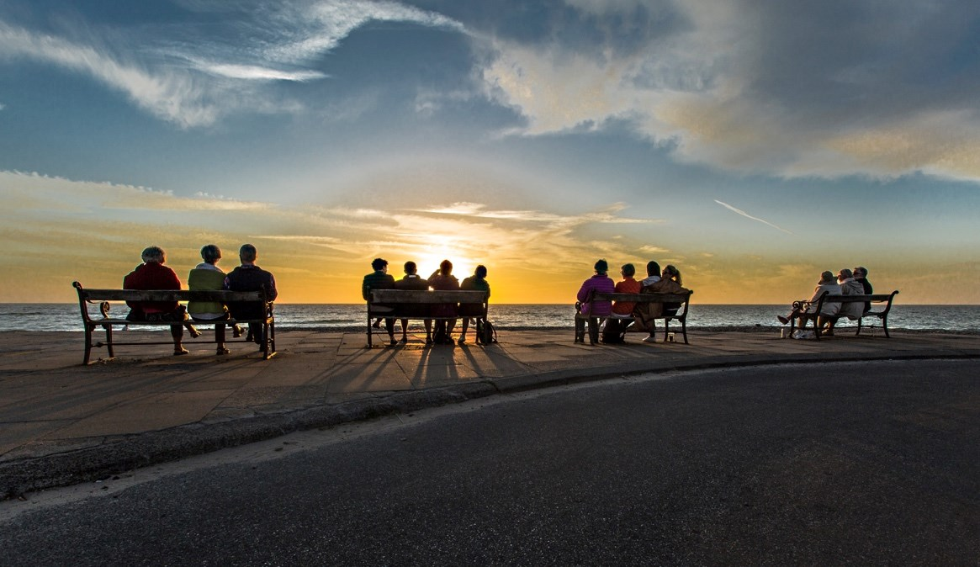

Økonomi / miljø
Årsregnskapet er oppgjort med et merforbruk på kr 79 556,-.
Underskuddet foreslås dekket av menighetens egenkapital gjennom fondsmidler. Disposisjonsfondet var 31.12.2023 kr 2 220 868,-.
Gjennom menighetens givertjeneste kom det i 2023 inn kr 93000,-. Dette har vært viktig for driften av menigheten, og vi håper at flere ønsker å bidra som faste givere i 2024. Offer til menighetens eget arbeid utgjorde ca kr 30000,- mens det ble samlet inn ca kr 121 000,- til andre formål.
Menighetsrådet hadde ansvar for julemessa i november og det kom inn ca kr 90000,-
Menighetens virksomhet er av en slik art at den ikke forurenser det ytre miljø.
Arbeidsmiljøet for ansatte, råd og frivillige anses som godt.

Økonomiforskriften:
Økonomiforskriftens § 12- 4, a., faktisk tilstand når det gjelder kjønnsfordelingen i styrende organer:
Menighetsrådet har en god kjønnsbalanse sett i forhold til mange andre styrende organer i landet. Menighetsrådet har 7 faste medlemmer, hvor 4 er kvinner og 3 menn. En tilnærmet 50/50 deling på kjønn er svært tilfredsstillende.
Økonomiforskriftens § 12- 4, b., eventuelle likestillingstiltak som er iverksatt og som planlegges iverksatt for a 6-emme likestilling uavhengig av kif/11.n:
Menighetsrådet har ikke igangsatt spesielle likestillingstiltak, menighetsrådet er allikevel hele tiden opptatt av at likestilling ivaretas på alle omrader innenfor menighetens drift.
Økonomiforskriftens §12-4, c, eventuelle begrensninger når det gjelder tilgang til egne aktiviteter. styrende organer, verv eller stillinger som har sammenheng med ett eller flere diskrimineringsgrunnlag:
Menighetsrådet har ikke satt slike begrensninger.
Økonomiforskriftens §12-4,d eventuelle segregerte aktiviteter eller tilbud:
Menighetsrådet segregerer ikke, men tilstreber inkludering

Hovedfokus 2024
Noen hovedfokus for menighetsrådet i 2024 blir:
- Menighetsweekend høsten 2024
- Musikalske innslag, og forsangere i gudstjenestene
- Vedlikeholde koraktiviteter for både barn og voksne
- Søndagsskole
- Bibelgrupper
- Bygge bro mellom trosopplæringstiltak og menighetens kontinuerlige tilbud til barn og unge.
- Arbeide for økt inntekt fra givertjenesten, både fra enkeltpersoner og bedrifter, inkl gaver til flygelprosjektet
- Fortsette det gode samarbeidet med LBS

Langhus menighetsråd har i 2023 hatt følgende sammensetning frem til 31.10.23:
Erik Bråtveit Holm leder (AU)
Terje Baugerød nestleder (AU)
Solveig Vegge Antonsen medlem (vararepr. i NFKF fra 1.12.20)
Solvor Larsen medlem (repr. i NFKF)
Liv Magnhild Østebrød medlem
Helle Borchsenius medlem
Jan Kåre Baumann varamedlem
Bjørg Bakken varamedlem
Dag Pagander varamedlem
Gunnar Ingvaldsen varamedlem
Charlotte Næss fritak

Etter valget besto det nye rådet av følgende personer:

Faste medlemmer:

Terje Baugerød, leder
Scarlett Nesbø
Øivind Arne Antonsen
Marianne Trobe Fjærbu
Andreas Johan Reberg Steinsvik ( permisjon frem til juni 2024)
Solvor Elisabeth Larsen

Varamedlemmer:
Elisabeth Kras (fast medlem frem til juni 2024 )
Sigurd Vindenes
Helle Borchsenius
Hege Joan Gabriel Fjellet

Ansatte
Sokneprest:  Fung.Sokneprest Langhus og Siggerud:  Kapellan Langhus og Siggerud:  Kantor:  Kirkemusiker: | Magnus Ingvaldsen (startet 21.08.23)  Matilde Opsahl (fra 01.02.22 – 20.08.23)  Benedicte Gusland vikar (50% fra 15.08.22 – 20.08.23)  Anna Rubach
Klokkere: | Ole Georg Nordengen, Josefine Nordengen og Bruno Nardocci
Kirketjener: | MR’s medlemmer og andre frivillige tar på seg oppgaven som kirkevert, lønnsmidlene går til menighetens arbeid.
Korledere: | Adele Carlsen, Eva Thime Elseth og Marthe Arnesen
Menighetsforvalter: | Toril Lundeby
Menighetspedagog barn: | Camilla Eriksen
Menighetspedagog ungdom: | Christoffer Gidske
Diakon: | Eli-Norun Reberg
Renholder: | Tove Helga Kjelstrup og Almaz Gebremariam

MENIGHETSRÅDET TAKKER FRIVILLIGE OG ANSATTE FOR INNSATSEN OG FOR GODT SAMARBEID!

Langhus menighetsråd mars 2024

Nordre Follo kirkelige fellesråd

